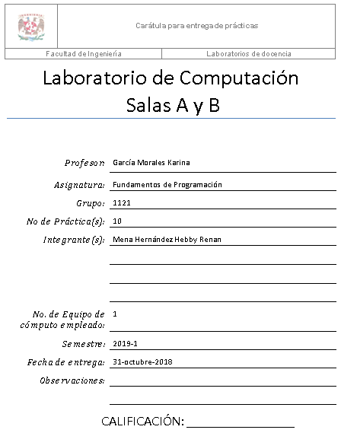

**Título de la práctica**

Guía práctica de estudio 10: Depuración de programas

**Objetivo:**

Aprender las técnicas básicas de depuración de programas en C para revisar de manera precisa el flujo de ejecución de un programa y el valor de las variables; en su caso, corregir posibles errores.

**Desarrollo de la práctica**

**Error**. Se refiere a una acción humana que produce o genera un resultado incorrecto.**Defecto (Fault).** Es la manifestación de un error en el software. Un defecto es encontrado porque causa una Falla (failure).

**Falla (failure).** Es una desviación del servicio o resultado esperado.

Se creo un programa, se corrigieron errores y se compilo con la depuracion

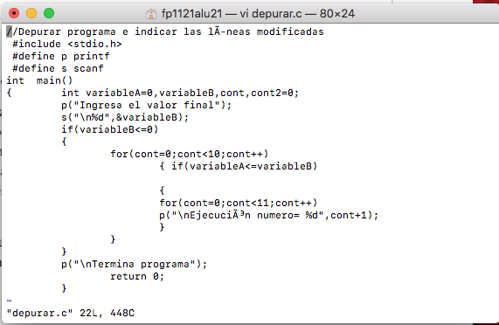https://lh4.googleusercontent.com/X4ZAE98XDi-ujDf45SWcdJXaKr08kxzJ-EAfpIRx73h5HHCpCy52dSfrkmSyQjuf9qtwAxd8RE0XY1OrQBCha_zUI21Cw5a9Z9d9kNqqJYM6crscdJYbRxeZLNoWrO05AIR7GJ5h

Puntos de ruptura y ejecucion

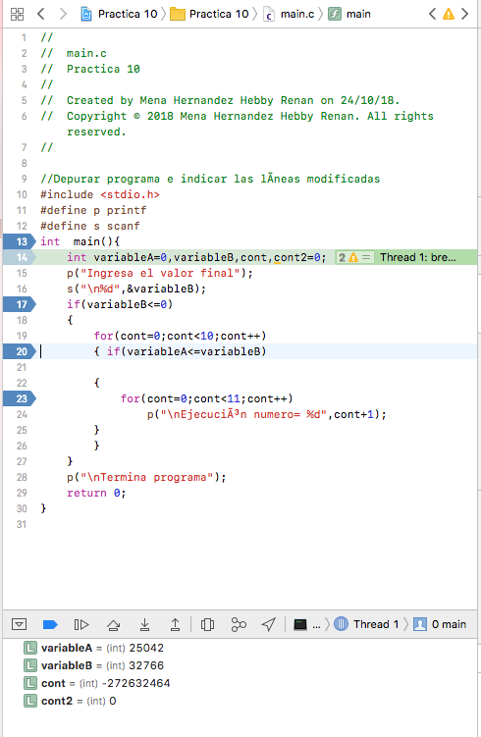

Se corre el programa linea por linea

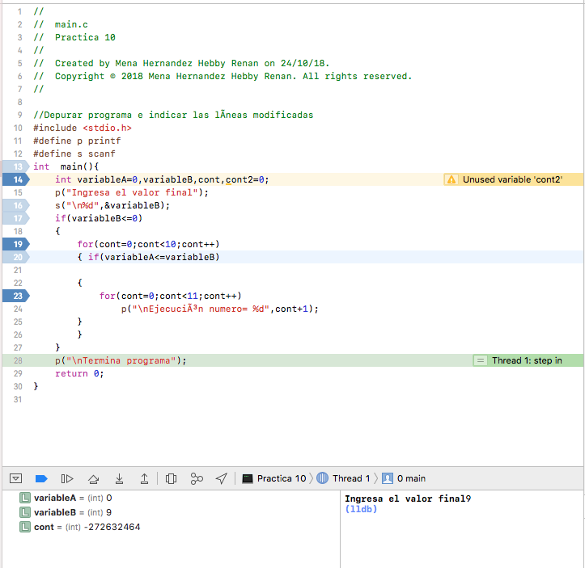

El depurador sirve:

se utiliza puntos de ruptura

Se libero espacio de memoria

Eficiente

Se hace linea por linea

Ayuda a identificar los valores de las variables

**Ejercicios de Tarea**

¿Qué es depuración?

La depuración de programas es el proceso de identificar y corregir errores de programación.

En inglés se conoce como debugging, porque se asemeja a la eliminación de bichos (bugs), manera en que se conoce informalmente a los errores de programación.  
Como el software y los sistemas electrónicos se vuelven generalmente más complejos, se han desarrollado varias técnicas comunes de depuración para detectar anomalías, corregir funcionalidades y optimizar código fuente.

//ejercico 3 le falta & en el scanf  agregar comentrarios en el programa

Tarea escrita en el manual de prácticas

1. 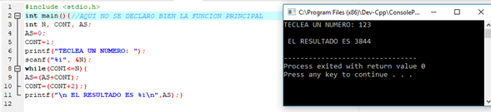En este programa solo faltó la declaración de la función principal del mismo

2 El error que percaté fue la falta de declaración de la función principal, Además de que en las iteraciones del for estaba invertida la expresión lógica y debería de ser “<=”.

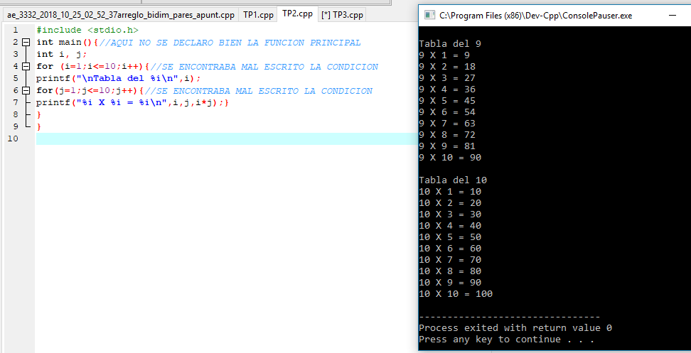

1. Falta la declaración de la función principal y en la lectura de los scanf para el “&”.

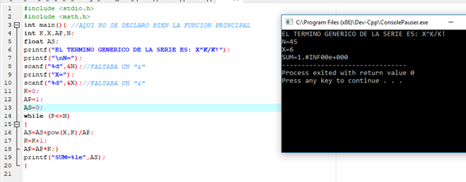

4 Se intentó optimizarlo, eliminando los ceros del resultado de la matriz y así se libera memoria del programa, haciéndolo más eficiente.

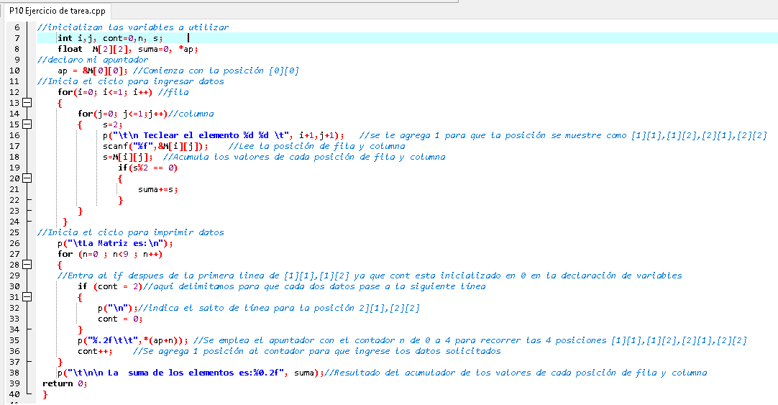Primer paso se compila el programa . Se ejecuta con la optimización.



**Conclusiones**

La práctica sirvió de manera rotunda para la implementación y la mejora continua de los programas que vamos creando, es importante tener en claro que la depuración sirve para darle optimización y eficiencia a los programas, además de que se debe poner atención a la hora de codificar para evitar errores humanos.  
Con las herramientas generadas y obtenidas en la materia nos impulsa a seguir conociendo del tema.  
Es importante practicar las en las diferentes aplicaciones para así no cerrarse a una sola opción.

**Bibliografía**

Gutiérrez Rodríguez, Javier Jesús. Primeros pasos con GDB. Consulta: octubre de

2016. Disponible en: <http://www.lsi.us.es/~javierj/ssoo_ficheros/GuiaGDB.htm>

▪ Ferreira, Amelia. Depurador gdb. Consulta: octubre de 2016. Disponible en:

http://learnassembler.com/gdbesp.html